Давайте знакомиться!

МБДОУ «ДСОВ № 41»
Группа «Затейники»

Нам смелым, и сильным, и ловким
Со спортом всегда по пути.
Ребят не страшат тренировки -
Пусть сердце стучится в груди.
Нам смелым, и сильным, и ловким
Быть надо всегда впереди.
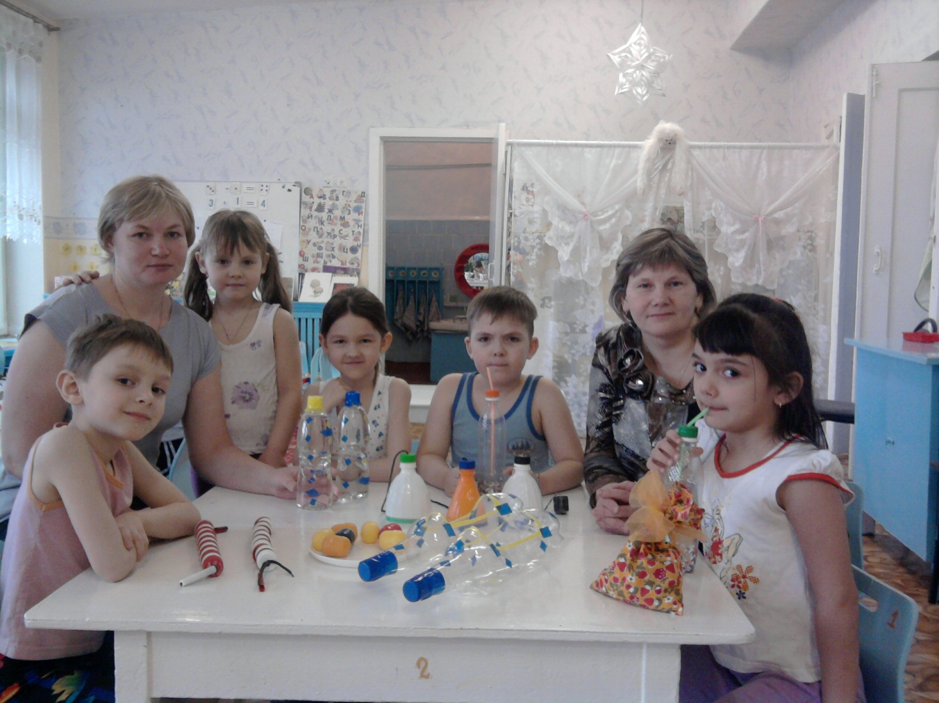

Кто со спортом дружит
- никогда не тужит.
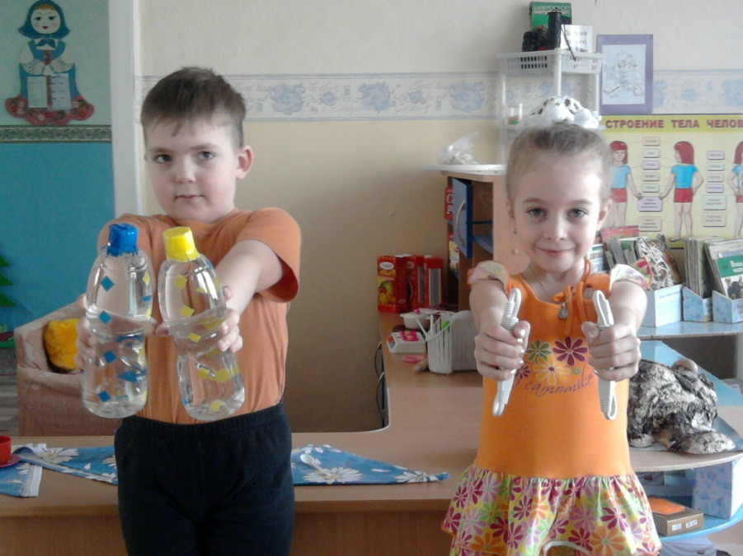

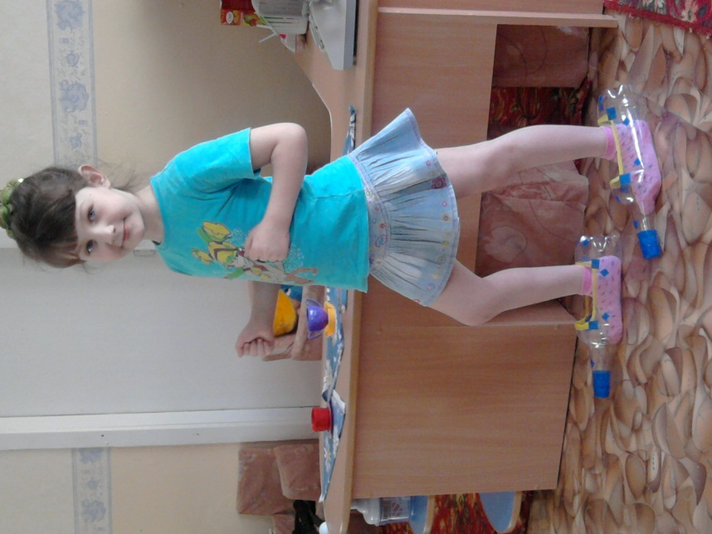
Чтоб здоровым быть сполна
Физкультура всем нужна
Для начала по порядку
Утром сделаем зарядку!

И без всякого сомненья
Есть хорошее решенье
Бег полезен и игра
Занимайся детвора!

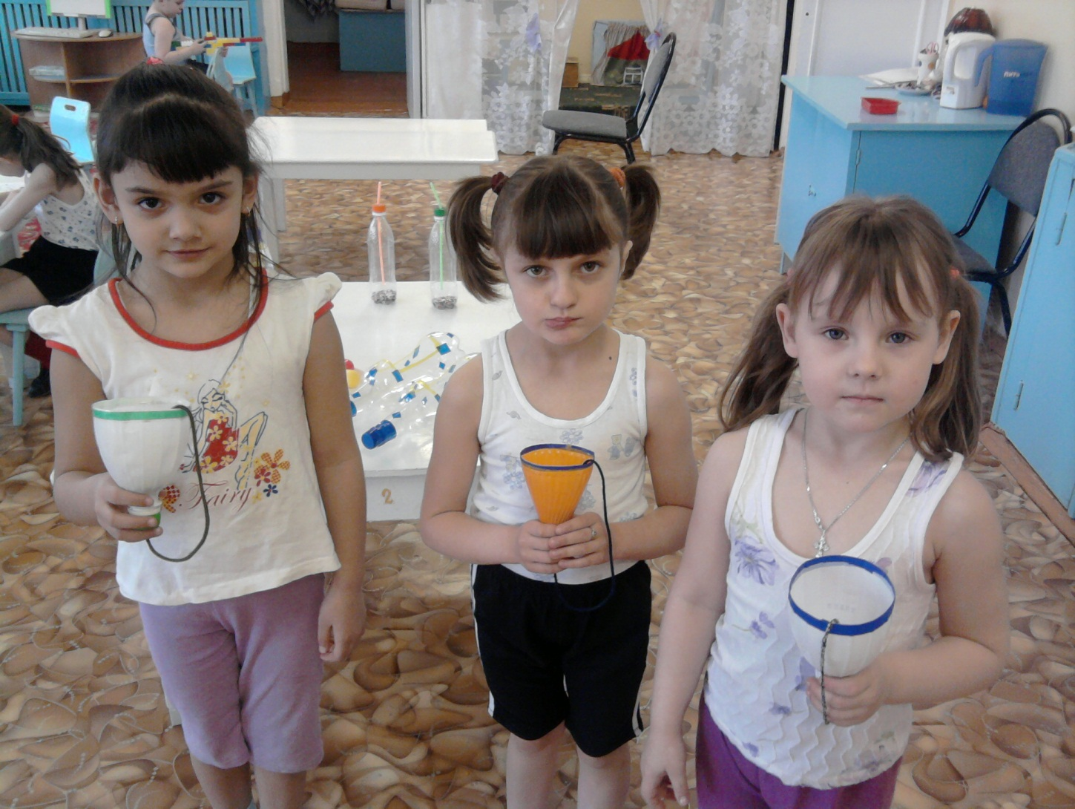

Отдай спорту время –
а взамен получи здоровье!

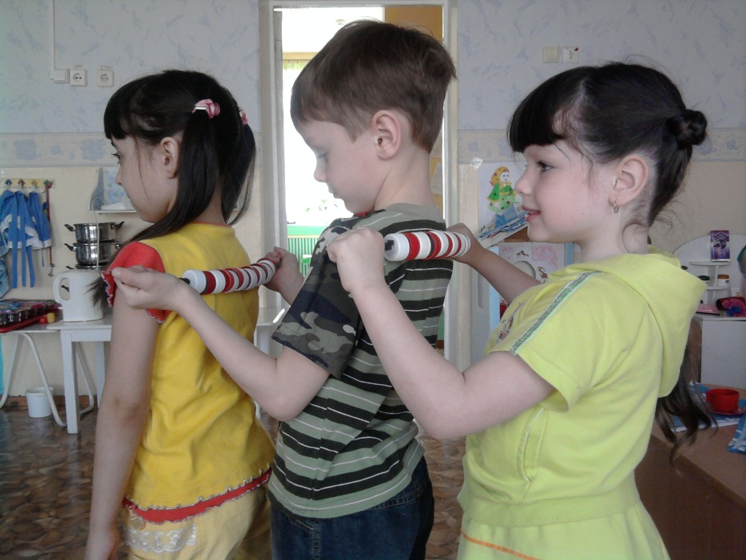
Спинка ровная, прямая.
Быть должна у всех ребят
Упражненья для осанки.
Очень любим выполнять!

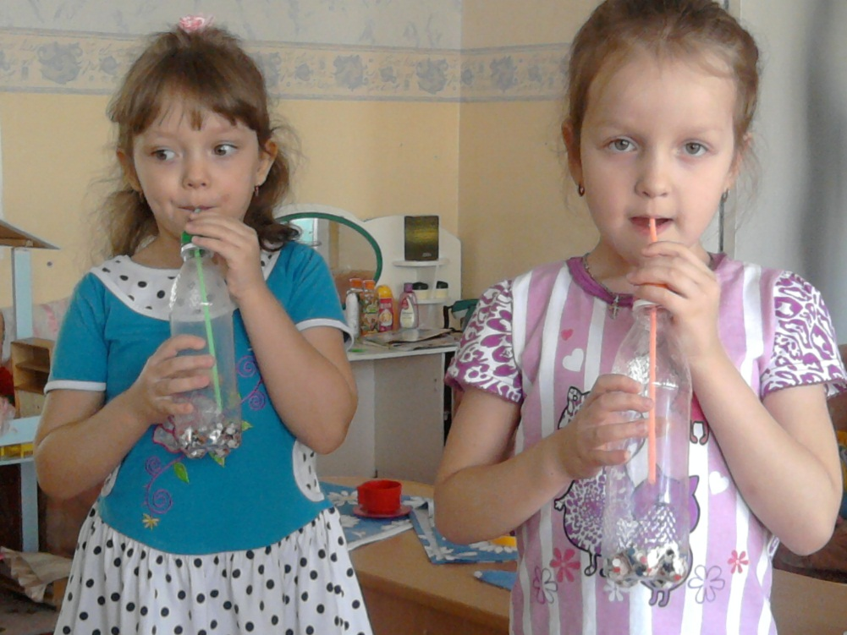

Кто спортом занимается,
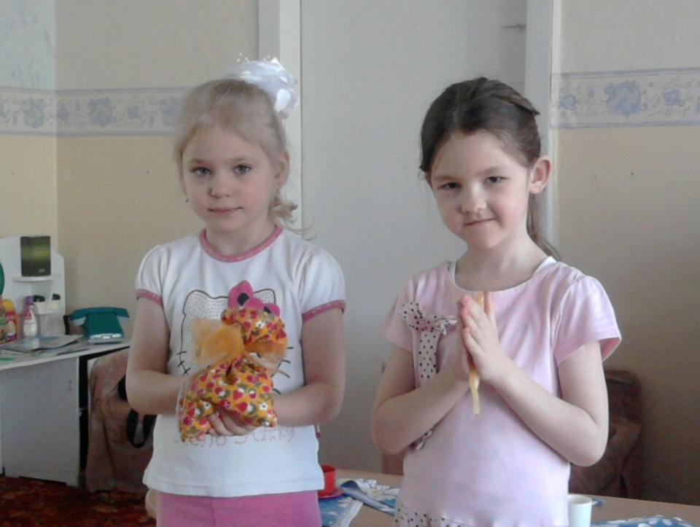
Тот силы набирается.

